03.08.2018

Rummelsberger Diakonie dankt Einsatzkräften nach Brand

Nach Zimmerbrand im Stift St. Lorenz: Allen Bewohnerinnen und Bewohnern geht es wieder gut – Sanierungsarbeiten laufen noch
Nürnberg – Einen Monat nach dem Zimmerbrand im Seniorenstift St. Lorenz in Nürnberg dankt die Rummelsberger Diakonie nochmals allen Einsatzkräften sowie den Helferinnen und Helfern. „Feuerwehr, Rettungsdienst und Polizei waren schnell vor Ort und haben eine wirklich tolle Arbeit geleistet. Dank ihres großen Einsatzes konnte Schlimmeres verhindert werden. Wir möchten uns nochmals herzlich bedanken“, sagt Karl Schulz vom Vorstand der Rummelsberger Diakonie.
„Dank unserer engagierten Mitarbeiterinnen und Mitarbeiter ist inzwischen wieder so etwas wie Alltag im Stift St. Lorenz eingekehrt“, so Karl Schulz weiter. „Ich danke für die große Hilfsbereitschaft am Tag des Brandes und den Tagen danach. Viele Mitarbeitende sind zusätzlich von zu Hause gekommen und haben teilweise mehr als zwölf Stunden lang mit aufgeräumt und angepackt – das ist nicht selbstverständlich und eine wirklich tolle Teamleistung. Vielen Dank!“
Am Morgen des 6. Juli war in der Senioreneinrichtung der Rummelsberger Diakonie im Zentrum Nürnbergs ein Zimmerbrand ausgebrochen. Die Brandursache war laut einem Brandgutachter vermutlich der Ventilator einer Bewohnerin. Zwei Bewohner und sechs Mitarbeitende kamen mit Verdacht auf gesundheitliche Schäden durch Rauchgase vorübergehend ins Krankenhaus. „Inzwischen geht es allen wieder gut“, sagt Diakon Hans Müller, Einrichtungsleiter des Stifts St. Lorenz. „Obwohl der Schock vielen noch in den Knochen steckt“, ergänzt er.
13 der insgesamt 120 Bewohnerinnen und Bewohner mussten nach dem Brand in andere Zimmer umziehen, zwei Bewohner kamen kurzzeitig im Hermann-Bezzel-Haus der Rummelsberger Diakonie in der Südstadt unter.
Die Höhe des Sachschadens ist immer noch unklar. Seit zwei Wochen laufen die Sanierungsarbeiten auf Hochtouren. „Die ersten Räume, die nur leicht mit Ruß verunreinigt waren, sind inzwischen grundgereinigt und können in den nächsten Wochen wieder bezogen werden“, erklärt Diakon Müller. In den stärker vom Brand betroffenen Bereichen mussten die Wände abtapeziert und das Mobiliar entsorgt werden. „Dort werden nun Tapezier- und Streicharbeiten durchgeführt“, so der Einrichtungsleiter.
Bettina Nöth (2.283 Zeichen)

Ansprechpartnerin
Bettina Nöth
0151 29231098
noeth.bettina@rummelsberger.net

Fotos und Bildunterschriften
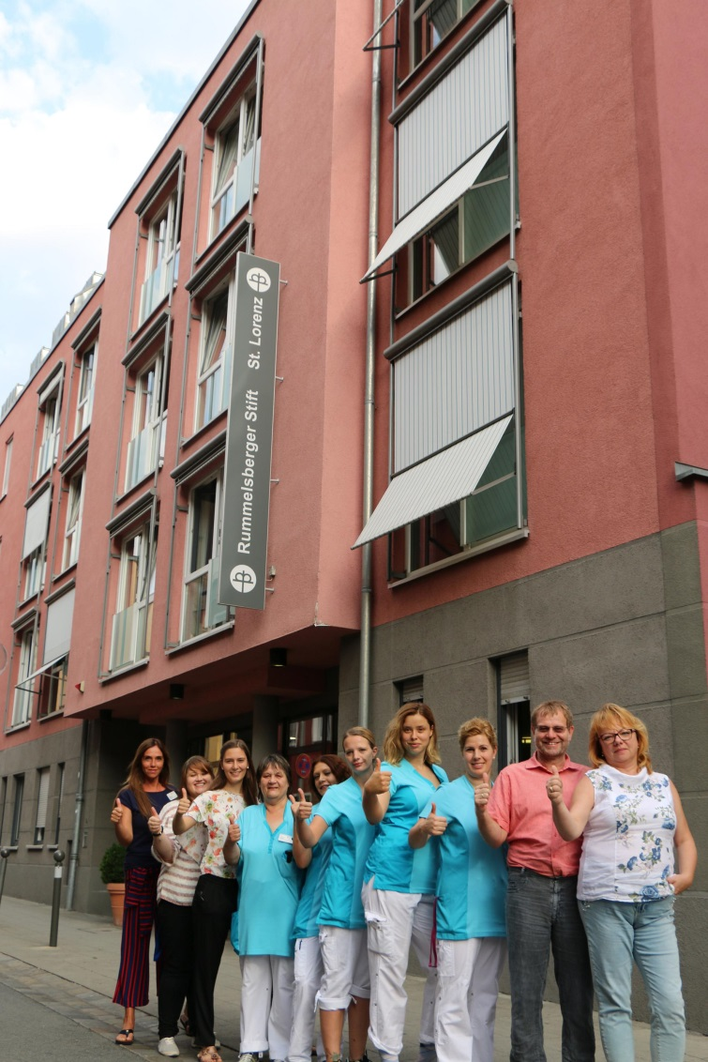
Die Mitarbeitenden des Rummelsberger Stifts St. Lorenz – darunter Pflegedienstleiterin Sabine Ramsauer und Einrichtungsleiter Diakon Hans Müller (von rechts) – danken allen Einsatzkräften sowie den Kolleginnen und Kollegen, die beim Brand vor einem Monat geholfen haben. Foto: Bettina Nöth
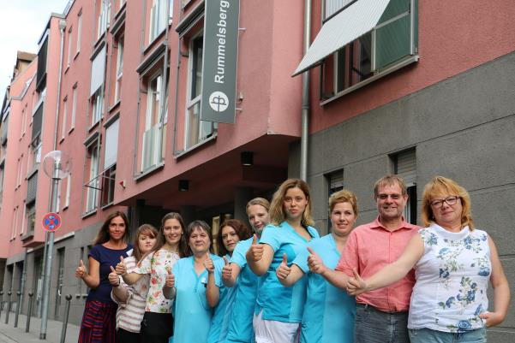
Die Mitarbeitenden des Rummelsberger Stifts St. Lorenz – darunter Pflegedienstleiterin Sabine Ramsauer und Einrichtungsleiter Diakon Hans Müller (von rechts) – danken allen Einsatzkräften sowie den Kolleginnen und Kollegen, die beim Brand vor einem Monat geholfen haben. Foto: Bettina Nöth

(druckfähige Fotos finden Sie auf www.rummelsberger-diakonie.de/presse)

